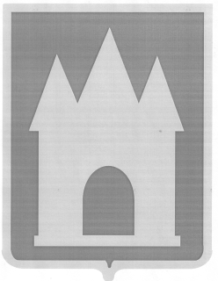
Российская Федерация
Брянская область
Мглинский районный Совет народных депутатов

РЕШЕНИЕ

от 14 ноября 2024 года №7-25
г. Мглин

О согласовании дополнительных нормативов отчислений в бюджет Мглинского муниципального района Брянской области на 2025 год и на плановый период 2026 и 2027 годов от налога на доходы физических лиц, заменяющих часть дотации на выравнивание бюджетной обеспеченности

В соответствии со статьей 138 Бюджетного Кодекса Российской Федерации Мглинский районный Совет народных депутатов
РЕШИЛ:
1. Согласовать дополнительные нормативы отчислений в бюджет Мглинского муниципального района Брянской области на 2025 год и на плановый период 2026 и 2027 годов от налога на доходы физических лиц, заменяющие часть дотации на выравнивание бюджетной обеспеченности, в размере:

2025 год |  | 2026 год |  | 2027 год
налог на доходы физических лиц (за исключением налога на доходы физических лиц, уплачиваемого иностранными гражданами в виде фиксированного авансового платежа при осуществлении ими на территории Российской Федерации трудовой деятельности на основании патента) | налог на доходы физических лиц, уплачиваемый иностранными гражданами в виде фиксированного авансового платежа при осуществлении ими на территории Российской Федерации | налог на доходы физических лиц (за исключением налога на доходы физических лиц, уплачиваемого иностранными гражданами в виде фиксированного авансового платежа при осуществлении ими на территории Российской Федерации трудовой деятельности на основании патента) | налог на доходы физических лиц, уплачиваемый иностранными гражданами в виде фиксированного авансового платежа при осуществлении ими на территории Российской Федерации | налог на доходы физических лиц (за исключением налога на доходы физических лиц, уплачиваемого иностранными гражданами в виде фиксированного авансового платежа при осуществлении ими на территории Российской Федерации трудовой деятельности на основании патента) | налог на доходы физических лиц, уплачиваемый иностранными гражданами в виде фиксированного авансового платежа при осуществлении ими на территории Российской Федерации
77% | 15% | 77% | 15% | 77% | 15%

2. Настоящее решение вступает в силу со дня его подписания.
3. Настоящее решение опубликовать в официальном печатном издании «Муниципальный вестник».

Глава Мглинского района Н.В. Воликова

